Verkeersbesluit tijdelijke verkeersmaatregel bouwplan Raadhuisstraat

Inleiding

Vanaf 01 mei 2024 zullen de bouwwerkzaamheden plaatsvinden voor het bouwplan gelegen aan de Raadhuisstraat. Voor deze werkzaamheden is het noodzakelijk om meerdere parkeervakken (gedurende werkdagen) te reserveren voor vrachtwagencombinaties om de doorgang en veiligheid van het overige verkeer te waarborgen. Om deze redenen wordt voor deze tijdelijke verkeersmaatregel een verkeersbesluit genomen.

Wettelijk kader
Gelet op de bepalingen van de Wegenverkeerswet, het reglement Verkeersregels en Verkeerstekens 1990 en het besluit Administratieve Bepalingen inzake het Wegverkeer (BABW, 1994), dient op grond van artikel 15, van de Wegenverkeerswet 1994 en het gestelde in artikel 37 BABW een verkeersbesluit te worden genomen voor de plaatsing of verwijdering van de in artikel 12 van het Besluit administratieve bepalingen inzake het wegverkeer genoemde verkeerstekens, alsmede voor onderborden voor zover daardoor een gebod of verbod ontstaat of wordt gewijzigd.
Alle wegen en/of weggedeelten waarop dit besluit betrekking heeft, zijn gelegen binnen en zijn in beheer bij de gemeente Brunssum op grond waarvan het college bevoegd is om een verkeersbesluit te nemen, gelet op het bepaalde van artikel 18 Wegenverkeerswet. Omdat de gemeente Brunssum in dit geval zowel eigenaar als wegbeheerder is, is geen toepassing gegeven aan de hoorplicht, conform artikel 23 BABW.

Overwegingen
De volgende overwegingen liggen ten grondslag aan dit verkeersbesluit:
- Ten behoeve van het bouwplan Raadhuisstraat zijn tijdelijke verkeersmaatregelen noodzakelijk:
  - De werkzaamheden zullen starten op 01 mei 2025 en tot medio 2026 duren.
  - Om geen stagnatie van het verkeer te veroorzaken door wachtende vrachtwagencombinaties, is het noodzakelijk om de parkeervakken gelegen tussen het wegvak Olympiade en Raadhuisstraat 32 te reserveren voor het wachtende bouwverkeer;
    - Het reserveren van de parkeerplaatsen voor bouwverkeer te beperken van maandag t/m vrijdag van 07:00 t/m 17:00 uur;
  - Het weggedeelte tussen Olympiade en Raadhuisstraat 32 de snelheid te beperken tot 30 km/h;
- Genoemde verkeersmaatregelen zijn van tijdelijke aard;
- De maatregelen zijn noodzakelijk om de veiligheid van de weggebruikers te waarborgen;
- Gedurende de op- en afbouwwerkzaamheden worden beroepsverkeersregelaars ingezet om de veiligheid en doorstroom van het verkeer te garanderen;
- Hulpdiensten hebben ten alle tijden doorgang en worden niet door de tijdelijke verkeersmaatregelen belet;
- Het openbaar vervoer heeft ten alle tijden doorgang en wordt niet door de tijdelijke verkeersmaatregelen belet.

Belangenafweging art. 2 WVW
Van de in artikel 2, eerste en tweede lid, van de Wegenverkeerswet 1994 genoemde belangen, liggen de volgende belangen ten grondslag aan dit besluit:
het verzekeren van de veiligheid op de weg;
het in stand houden van de weg en het waarborgen van de bruikbaarheid daarvan;

Advisering
Overeenkomstig artikel 24 van het BABW is met de politie –via het aanspreekpunt Verkeer van het Basisteam Brunssum-Landgraaf- ter zake overleg gepleegd.
c07
Besluiten
Op grond van vorenstaande overwegingen toestemming te verlenen tot het treffen van tijdelijke verkeersmaatregelen voor het bouwplan Raadhuisstraat gedurende de werkzaamheden;
De parkeervakken tussen het wegvak Olympiade en Raadhuisstraat 32 te reserveren voor bouwverkeer voorzien van de borden en E07 met onderbord OB501, OB502 en onderbord met de tekst “van ma. t/m vr. van 07:00 t/m 17:00 uur” van de Bijlage 1 RVV 1990 voor de periode van Dinsdag 01 mei 2025 tot en met het einde van de bouwwerkzaamheden.;
De snelheid te beperken tot maximaal 30 km/h door het bord A01-30 van de Bijlage 1 RVV 1990;
De tijdelijke bebording dient te worden uitgevoerd conform RVV 1990/BABW, klasse II (retro reflecterend), publicatie 96 B CROW en richtlijnen bewegwijzering deel II niet-autosnelwegen, hoofdstuk 6.1 tot en met 6.4;
Dit besluit is ook genomen voor de openbare orde en leefbaarheid;
Alle voorgaande besluiten in dit verkeersbesluit dienen overeenkomstig te zijn met bijbehorende situatietekening met tekeningnummer CTV-Raadhstr.bpl d.d. 20-03-2025.
Situatietekening
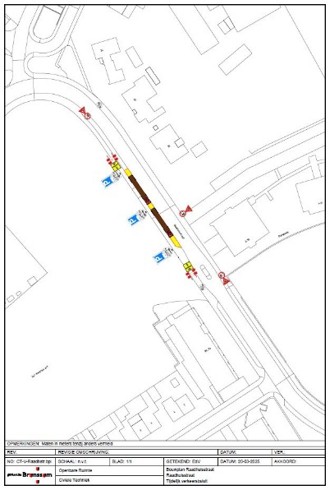

Bekendmaking
De bekendmaking van dit verkeersbesluit geschiedt door plaatsing van het besluit in het digitale Gemeenteblad van de gemeente Brunssum, dat te raadplegen is via officielebekendmakingen.nl.

Brunssum, 14-04-2025
Het college van burgemeester en wethouders van Brunssum,
krachtens mandaat,

Projectadviseur Verkeer
E.J. de Vries

Bezwaar
Iedere belanghebbende kan bezwaar maken tegen dit besluit. Wilt u bezwaar maken? Stuur dan een brief aan het college van burgemeester en wethouders binnen 6 weken na de dag van bekendmaking van het besluit in het Gemeenteblad. Maakt u later bezwaar, dan nemen we uw bezwaar mogelijk niet in behandeling.

De brief stuurt u naar:

Gemeente Brunssum
Postbus 250
6440 AG Brunssum
Ook kunt u digitaal bezwaar maken via: www.brunssum.nl. U moet hiervoor in het bezit zijn van een DigiD.
In de brief schrijft u:
- uw naam en adres;
- de datum waarop u de brief stuurt;
- met welk besluit u het niet eens bent;
- waarom u het daarmee niet eens bent;
- uw handtekening;
- of u in aanmerking wilt komen voor een vergoeding van uw kosten, als uw bezwaar gegrond wordt verklaard.

Spoedeisend belang
Ook als u bezwaar maakt, mag het besluit al worden uitgevoerd, nadat de bezwaartermijn is verstreken. Wilt u dat juist voorkomen en heeft u daarvoor een spoedeisend belang? Dan kunt u een voorlopige voorziening vragen bij de rechtbank Limburg. Hoe u dat doet leest u op: www.rechtspraak.nl.

Meer informatie
Wilt u meer informatie? Lees dan de folder “Bezwaar en beroep tegen een beslissing van de overheid” op: Bezwaar en beroep tegen een beslissing van de overheid | Brochure | Rijksoverheid.nl

